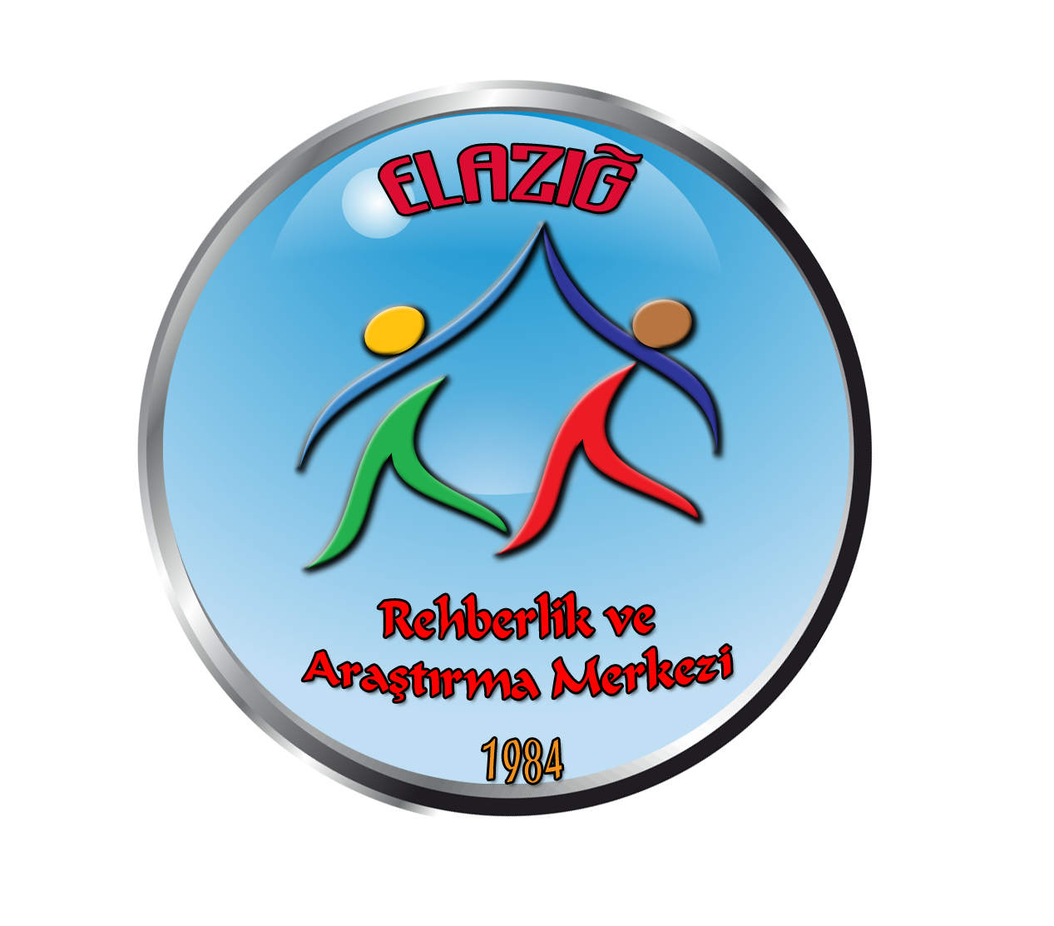
DEHB

DİKKAT EKSİKLİĞİ VE HİPERAKTİVİTE BOZUKLUĞU

Temel Belirtileri :

- Dikkat sorunları
- Aşırı hareketlilik
- İstek ve dürtüleri engelleyememe
Bu belirtiler ;
- 7 yaştan önce başlamış olmalı
- Kalıcı ve sürekli olmalı (en az 6 aydır)
- Birden fazla ortamda görülmeli ( hem ev hem okul)
- Yaş ve gelişim düzeyine uygun olmayacak düzeyde olmalıdır.
DEHB Tanısı Nasıl Konur : Zeka ölçümü yapılır ve şüphelenilen durumlarda nörolojik muayenesi istenir. D.E.H.B’nun (Dikkat Eksikliği Hiperaktivite Bozukluğu) kesin tanısı ancak Çocuk Ruh Sağlığı ve nöroloji bölümlerinde konulabilir.

DEHB ALT TİPLERİ

- Aşırı hareketlilik
- Dikkat Eksikliği
- Birleşik tip
Aşırı Hareketlilik : Çocuklar erişkinlere göre daha canlı ve hareketlidir. Ancak bu hareketlilik çocuğun kendi yaşıtlarıyla karşılaştırıldığında belirgin düzeyde daha fazla olduğunda aşırı hareketlilikten söz edilir. Ayrıca bu hareketlilik, oyun, anaokulu ve okul gibi günlük işlevlerde çocuk, aile veya öğretmenler için sorun oluşturduğunda aşırı hareketlik diye nitelendirilir.
Dikkat Sorunları : Dikkatin bir noktaya toplanabilmesinde günlük, dış uyaranlarla dikkatin çok kolay dağılabilmesi, unutkanlık, eşyalarını veya oyuncaklarını sık sık kaybetme ve düzensizlik gibi belirtiler dikkat sorunları bulunduğunu gösterir.

Dürtüsellik : Acelecilik, istekleri erteleyememe, sorulan sorulara çok çabuk yanıt verme, başkalarının sözlerini kesme ve sırasını beklemekte güçlük çekme gibi özellikler dürtüsellik sorunları bulunduğunu düşündürür.

